**Aufgabenvideo: Kerze unter Wasser (A)** __________



Für das Experiment *(„Rätsel– Kerze unter Wasser“)* benötigt man etwas Wasser, drei 5-Cent-Stücke,

zwei unterschiedlich große Glasbecher und ein Teelicht.

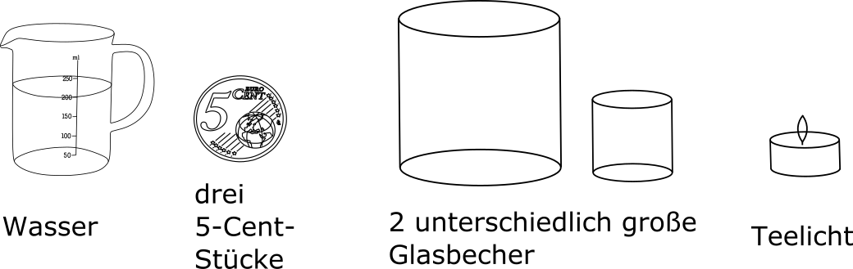



Notiere deine Beobachtungen

____________________________________________________________________________________

____________________________________________________________________________________

____________________________________________________________________________________

____________________________________________________________________________________

____________________________________________________________________________________



Erkläre deine Beobachtungen.

____________________________________________________________________________________

____________________________________________________________________________________

____________________________________________________________________________________

____________________________________________________________________________________

____________________________________________________________________________________

____________________________________________________________________________________

____________________________________________________________________________________

____________________________________________________________________________________

**Aufgabenvideo: Kerze unter Wasser (B)** __________



Für das Experiment *(„Rätsel– Kerze unter Wasser“)* benötigt man etwas Wasser, drei 5-Cent-Stücke, zwei unterschiedlich große Glasbecher und ein Teelicht.





Notiere deine Beobachtungen. Folgende Begriffe können dir helfen: brennendes Teelicht, drei 5-Cent-Münzen, überstülpen, erlischt, Wasserpegel, ansteigen

____________________________________________________________________________________

____________________________________________________________________________________

____________________________________________________________________________________

____________________________________________________________________________________



Ordne die Sätze in der richtigen Reihenfolge an und finde so das Lösungswort.

|  |  |  |
| --- | --- | --- |
| Die Luft besteht aus vielen Teilchen. Die Kerze erwärmt die Luft über ihr.  (W) | Sobald die Kerze durch den verbrauchten Sauerstoff aus geht, kühlt die Luft ab.  (R) | Die eingefangene erwärmte Luft besitzt eine geringere Dichte, als kalte Luft.  (E) |
| Die Luft zieht sich zusammen und es passen mehr Teilchen in den Becher. Es entsteht ein Sog.    (M) | Stülpt man einen Glasbecher von oben über die Kerze, wird die erwärmte Luft unter dem Becher „eingefangen“.  (A) | Da der Becher keine Luft in den Becher ziehen kann, zieht er Wasser hinein und der Wasserpegel steigt.  (E) |

Lösungswort:____________________

 **Aufgabenvideo: Kerze unter Wasser (C)** __________

Für das Experiment *(„Rätsel– Kerze unter Wasser“)* benötigt man etwas Wasser, drei 5-Cent-Stücke, zwei unterschiedlich große Glasbecher und ein Teelicht.





Die brennende Kerze steht zunächst zur Hälfte im Wasser auf dem Boden des großen Glasbechers. Man stülpt den kleinen Glasbecher über die brennende Kerze sodass der Rand des kleinen Glasbechers auf den 3 Münzen steht. Sobald die Kerze erlischt, steigt der Wasserpegel im kleinen Glasbecher an.



**Aufgabe:**

In dem linken Becher liegen die Luftteilchen weiter voneinander weg. Die Luft ist wärmer. Im rechten Becher liegen die Teilchen näher beieinander. Die Luft ist kühler. Zeichne die fehlenden Teilchen in die Becher ein:

